**Beszélgessen egy Chatbottal!**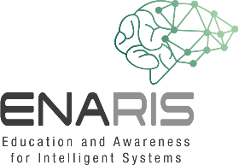

Alakítsanak 3-4 főből álló csoportokat

Ismerje meg közelebbről **Mitsuku chatbotot (becenév: Kuki)!**  
**https://chat.kuki.ai**

Jelentkezzen be, és végezze el a következő feladatokat!

Állítsa meg az órát, amíg Mitsukuval beszélget!

**Mennyi idő után jött rá, hogy nem emberrel beszélget? Miből jött rá, hogy egy számítógépes rendszerrel kommunikál?**

* Mi történik az állítások megismétlésekor?
* Mi történik, ha ugyanazt a kérdést átfogalmazva teszi fel?
* Miből vehető észre, hogy géppel beszélget?
* A chatbot mindig logikus választ ad a kérdésekre? Hogyan reagál a chatbot, ha nem ért valamit?
* Egész mondatokat kell leírnia, vagy néhány szó is elegendő a chatbot számára? A különálló szavakat megfelelően értelmezi?
* Adjon meg konkrét példákat/idézeteket a chatbottal folytatott beszélgetésből! Min lehetne javítani, hogy még emberszerűbbnek tűnjön? Kell egyáltalán még emberszerűbbnek tűnnie?